راهنمای پرداخت درآمدهای اختصاصی دانشگاه فرهنگیان
همزمان با مشاهده مراحل هفتگانه زیر به نکات گفته شده توجه نمایید
1
ابتدا از طریق سایت پردیس الزهرا وارد سامانه جامع در آمدهای اختصاصی شوید
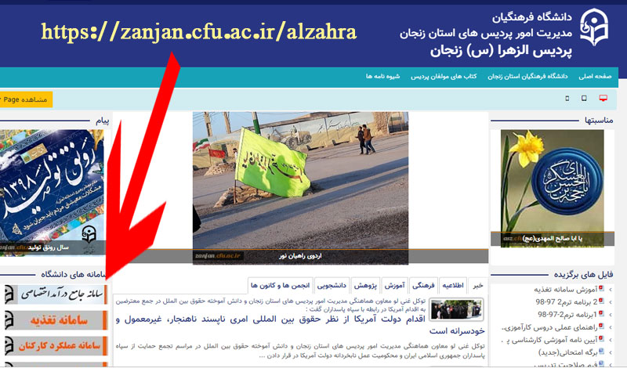
پرداخت آنلاین را کلیک کنید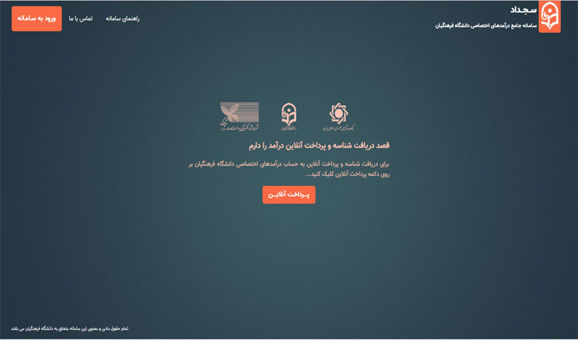
2
دراین برگه برای پرداخت انواع پرداخت مانند بدهی دانشجویان که به عنوان مثال با کد 48 ذکر شده است تمام قسمت ها را دقت انتخاب و تکمیل نمایید نام ، نام خانوادگی، کدملی، تلفن همراه و اگر توضیحی لازم دارد را بنویسید و پس از تکمیل کد امنیتی دریافت شناسه را کلیک کنید
3
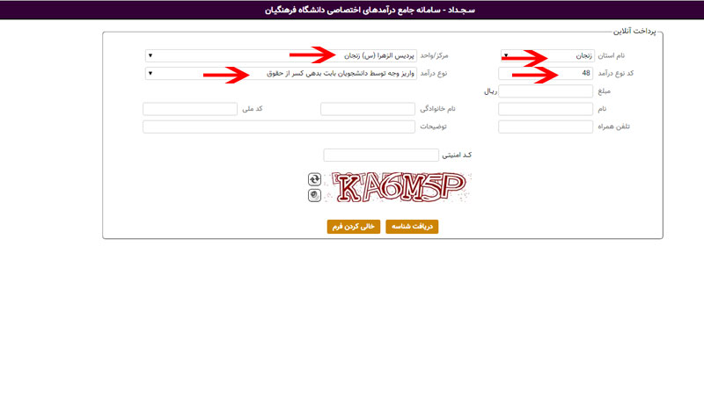
کادر تایید اطلاعات و دریافت شناسه را پس از اطمینان از صحت اطلاعات دریافت آنلاین را کلیک کنید
4
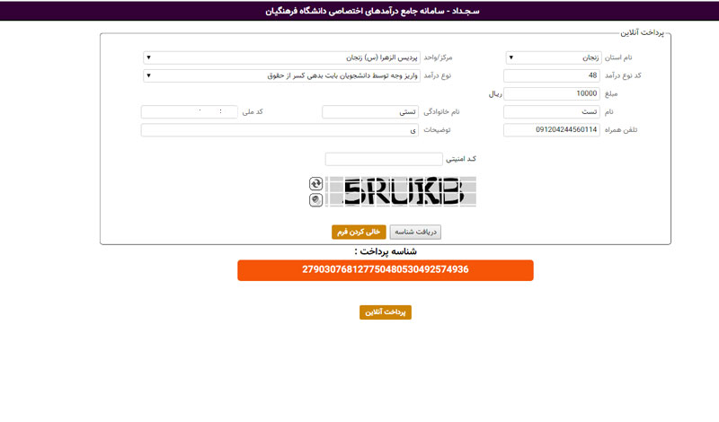
5
در این مرحله گزینه پرداخت صورت حساب را کلیک کنید
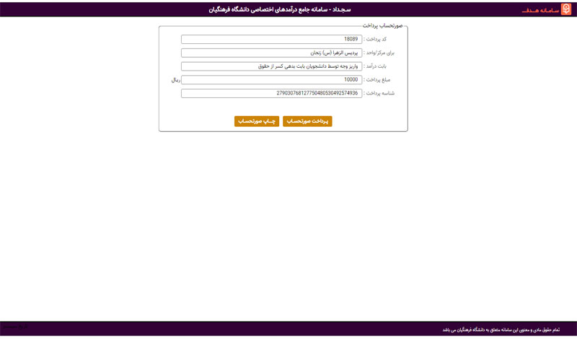
6
با یکی از کارت های حساب خود مبلغ را پرداخت کنید
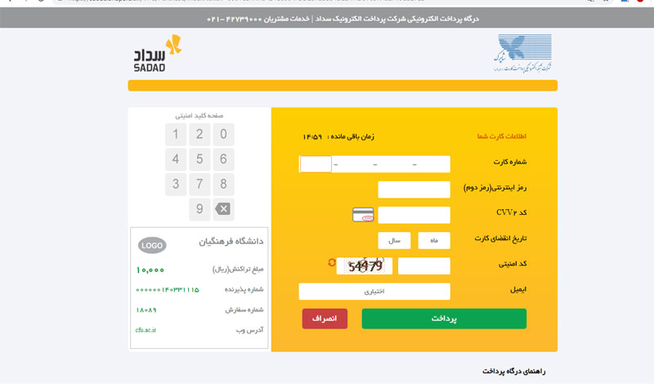
7
اگر گزینه پرداخت با موفقیت انجام شد را ملاحظه کردید کار به پایان رسیده است
این صفحه را چاپ کنید و.به واحد مالی پردیس تحویل نمایید و برای اطمینان تصویری با تلفن همراه بگیرید و نزد خود داشته باشید
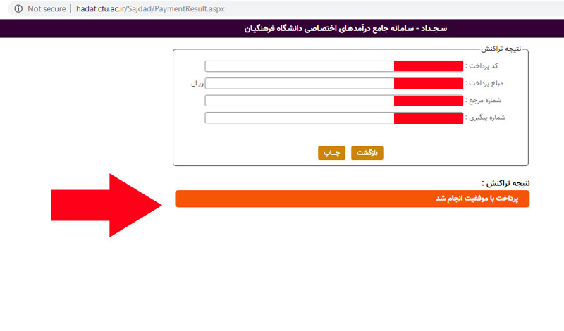
کارشناسی دانشجویی و مالی پردیس الزهرا(س) استان زنجان
فروردین1397

